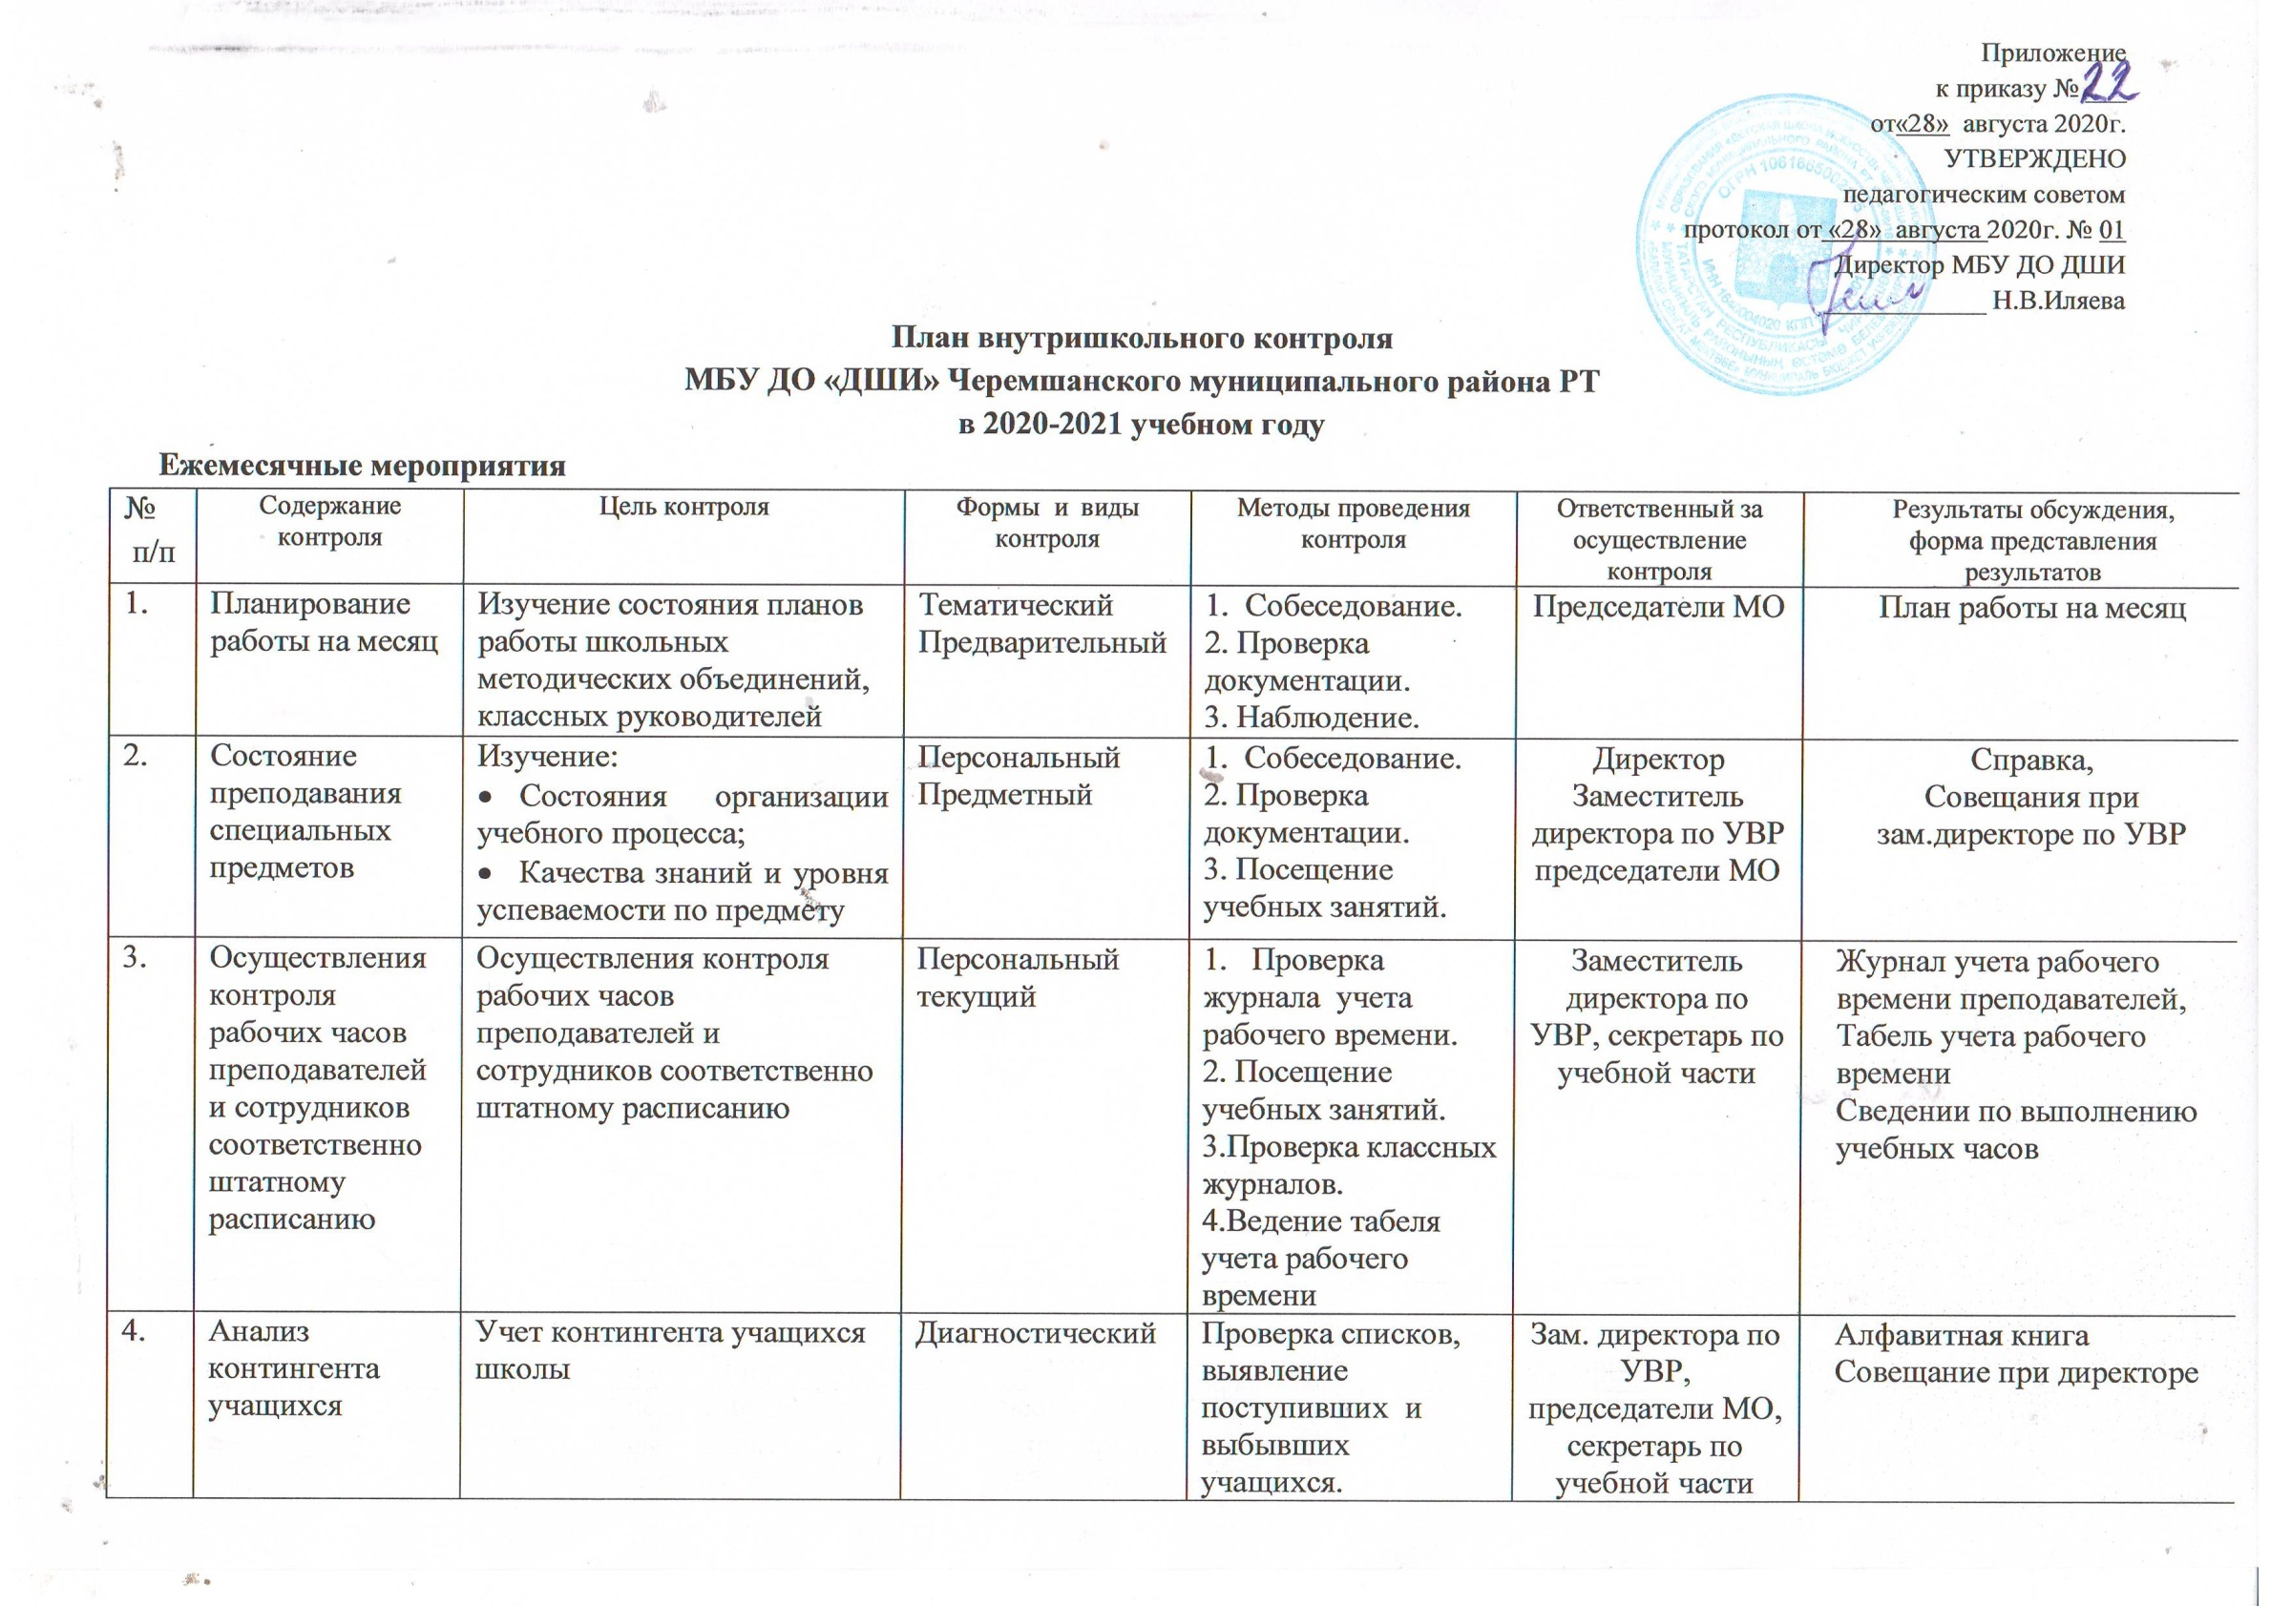

№ п/п | Содержание контроля | Цель контроля | Формы контроля | Методы проведения контроля | Сроки проведения контроля | Ответственный за осуществление контроля |  |  | Результаты обсуждения,  форма представления результатов
Август
 | Планирование работы школьных методических объединений, преподавателей | - Изучение состояния планов работы школьных методических объединений, классных руководителей | Тематический  предварительный | 1. Собеседование.  2. Проверка документации.  3. Наблюдение. | Август  (до 23 .08) | Заместитель директора по УВР  Председатели МО |  |  | План работы МО
 | Планирование работы библиотеки | - Изучение состояния планов работы библиотеки | Комплексный | 1. Собеседование.  2. Проверка документации.  3. Наблюдение. | Август  (до 23.08) | Заместители директора по УВР |  |  | План работы
 | Планирование работы ДШИ на учебный год | - Установление соответствия образовательной программе ДШИ и программе развития | Комплексный,  предварительный, | . Составление единого годового плана работы ДШИ на учебный год | Август  (4 неделя) | Заместитель директора по УВР |  |  | План ДШИ
 | Комплектование первых классов по группам и по преподавателям на всех отделениях | - Комплектования первых классов по группам и преподавателям  - Августовский учет контингента учащихся школы; | Диагностический  предварительный | Составление списков | Август  (4 неделя) | Заместитель директора по УВР  председатели МО |  |  | Совещание при директоре  списки учащихся
 | Инструктаж по охране труда | - Соблюдение правил по охране труда и технике безопасности | Тематический  предварительный | 1. Инструктаж  2. Проверка документации.  3. Наблюдение. | Август  (4 неделя) | Зам. директора по АХЧ |  |  | Инструкции по охране труда
 | Готовность здания ДШИ к началу учебного года. | - Проверка объема выполненных профилактических работ | Плановая | Проверка текущего ремонта, санитарного состоянии и техники безопасности | Август  (4 неделя) | Комиссия:  Директор,  Завхоз,  Рабочий по зданию, председатель профкома |  |  | Решение.  Акт.
 | Готовность кабинетов к учебному году | - Состояние готовности кабинетов началу учебного года | Плановая | Состояние  - материальной базы  - методическое обеспечение  - оформление классов | Август  (28.08) | Комиссия,  Зам.директора по УВР,  Председатели МО |  |  | Решение комиссии. Акт
 | Состояние рабочих программ | - Установление соответствия рабочих программ учебным программам | Личностно- профессиональный, текущий | Проверка рабочих программ | Август  (до 28.08) | Заместитель директора по УВР  Председатели МО |  |  | Протоколы МО  Утверждение на педсовете 28.08.18
 | Составление расписания занятий по преподавателям и на отделениях | - Установление соответствия санитарно – гигиеническим требованиям | Личностно- профессиональный, предварительный | 1. Собеседование.  2. Проверка расписания.  3. Наблюдение. | Август  (4 неделя) | Зав.отделами  Заместитель директора по УВР |  |  | Расписание-  Утверждение  28.08.18
Сентябрь
 | Контингент отделений ДШИ | - Комплектование классов, групп;  - учет контингента школы; | Диагностический  повторный | Составление списков | Сентябрь  (2-я неделя) |  | Заместитель директора по УВР |  | Алфавитная книга  Совещание при директоре
 | Составление тарификации на учебный год | Составление тарификации согласно распределению учебной нагрузки преподавателей | тематический | Проверка сетки часов по учебному плану | Сентябрь  (1 неделя) |  | Зам. директора по УВР |  | Приказы
 | Составление стат. Отчета, | Составление отчета Форма №1 -ДМШ | Комплексный | Проверка документации | Сентябрь  (1-я неделя) |  | Директор |  | Отчет форма №1-ДМШ
 | Состояние оформления журналов, тетрадей, личных дел учащихся | Выявление:  - Правильности и своевременности заполнения классных журналов, личных дел учащихся;  - Выполнения единых требований по ведению тетрадей | Тематический | Проверка документации | До 20 сентября |  | Заместитель директора по УВР |  | Приказ ,  совещание при директоре,  справка
 | Подготовка педагогов к аттестации на соответствие занимаемой должности  рекомендации на аттестацию на I квалификационную категорию | - Проверка состояния учебной документации, планирования, уровня педагогического мастерства, результатов самообразования | Личностно-персональный, комплексный | 1. Собеседование.  2. Проверка документации.  3. Посещение учебных занятий.  4. Проведение контрольных работ  5.Проверка методической работы по плану | Сентябрь |  | Директор  Заместитель директора по УВР |  | Информация,  приказ, заявки
 | Работа с родителями | организации родительских собраний нового набора, заключение договоров | Тематический | 1. Посещение родительских собраний; | Сентябрь |  | Заместитель директора по УВР,  Председатели МО |  | Информация,  Договора,  протоколы
Октябрь
 | Оформление классных журналов | Выявление:  - Правильности и своевременности заполнения классных журналов;  - Объективности выставления оценок | Тематический  текущий | Проверка классных журналов | Октябрь  (до 20 числа) |  |  | Заместитель директора по УВР | Справка,  Приказ
 | Работа педагогов с одаренными детьми | - Проверка формирования индивидуальной образовательной траектории одаренных учащихся  - Проверка соответствия программы  повышенного уровня | Тематический | 1.Посещение уроков;  2. подготовка к конкурсам | Октябрь  (3-4-я недели) |  |  | Заместитель директора по УВР | Информация, график конкурсов и фестивалей,  совещание при директоре
 | Подготовка к аттестации педагогов | - Проверка документации: классных журналов, календарно-тематического, поурочного планирования; работы по теме самообразования, оформления портфолио | Персональный | 1. Собеседование.  2. Проверка документации.  3. Посещение учебных занятий.  4. Проведение контрольных занятий | Октябрь |  |  | Заместитель директора по УВР | Информация,  методический совет
 | Подготовка учащихся к текущим контрольным урокам | Изучение:организации учебного процесса;  - уровня подготовленности на прослушиваниях | Классно-обобщающий,  текущий | Организация, контроль и проведение текущих контрольных уроков | Октябрь  (3- 4 я недели) |  |  | Заместитель директора по УВР  преподаватели | Справка, отчет,  совещание при зам. директоре по УВР
 | Адаптационный период учащихся 1 класса | Изучение:Состояния организации учебного процесса в 1 классе;  - Состояния адаптации обучающихся в 1 классе.  Выявление дезадаптированных детей | Классно-обобщающий | - Посещение учебных занятий в 1 классе; | Октябрь |  |  | Заместитель директора по УВР  преподаватели | Справка, отчет,  совещание при директоре
Ноябрь
 | 1. Оформление классных журналов | Проверка:  - Правильности и своевременности, полноты записей в классных журналах;  - Объективности выставления оценок | Тематический, текущий | Проверка классных журналов | Ноябрь  (1-я неделя) |  |  | Заместитель директора по УВР | Справка,  Приказ
 | Состояние учебно-воспитательного процесса на отделениях (успеваемость и качество знаний по итогам I четверти) | - Изучение уровня организации учебно-воспитательного процесса | Классно-обобщающий, текущий | 1.Посещение учебных занятий, классных часов, внеклассных мероприятий;  2.Проведение контрольных работ по предметам;  3.Анкетирование учащихся;  4.Проверка документации: классных журналов, календарно-тематического планирования, плана воспитательной работы классного руководителя | Ноябрь  (1-я неделя) |  |  | Директор  Заместитель директора по УВР, Председатели МО | Анализ-отчет,  педагогический совет
 | Состояние преподавания специальных предметов | Изучение:  - Состояния организации учебного процесса;  - Качества знаний и уровня успеваемости по предмету | Персональный, текущий | 1. Собеседование.  2. Проверка документации.  3. Посещение учебных занятий. | Ноябрь  (2-4-я недели) |  |  | Директор  Заместитель директора по УВР  Председатели МО | Справка,  педагогический совет
Декабрь
 | Оформление классных журналов | Проверка:  - Правильности и своевременности, полноты записей в классных журналах;  - Объективности выставления оценок | Тематический, текущий | Проверка классных журналов | Декабрь  (до 20 числа) |  |  | Заместитель директора по УВР | Справка,  приказы
 | Обеспечение техники безопасности во время поездок на экскурсии и фестивали | - Проверка выполнения инструкций по охране труда, жизни и здоровья детей | Персональный,  текущий | Собеседование, инструктаж | Декабрь |  |  | Преподаватели | Инструкция, тетради по охране труда и здоровья учащихся,  совещание при директоре
 | Состояние преподавания специальных предметов на отделениях | Изучение:  - Состояния организации учебного процесса;  - Качества знаний и уровня успеваемости по предмету | Тематический,  Предметный, текущий | 1. Собеседование.  2. Проверка документации.  3. Посещение учебных занятий.  4.Проведение контрольных работ | Декабрь  (3,4-я недели) |  |  | Заместитель директора по УВР  Председатели МО | Справка,  Приказ  Протоколы контрольных уроков  Методический совет
 | Эффективность методической работы педагогов | Изучение:  - Результативности деятельности методических объединений;  - Эффективности обучающих семинаров;  - Участия в работе МО;  - Работы по теме самообразования; | Тематический , текущий | - Проверка документации;  - Посещение заседаний МО преподавателей | Декабрь  (4-я неделя) |  |  | Заместитель директора по УВР  Председатели МО | Информация, отчеты председателей МО  педагогический совет
 | Подготовка учащихся выпускных классов к итоговой аттестации | - Выявление практической направленности учебных занятий; организации повторения учебного материала  - Прослушивание выпускной программы на музыкальных отделениях | Тематический, текущий | 1. Посещение учебных занятий;  2. Проверка документации;  3. Анализ прослушиваний и просмотров | Декабрь  (4-я неделя) |  |  | Директор  Заместитель директора по УВР | Протоколы прослушиваний и просмотров
 | Состояние учебно-методического концертно-выставочного и воспитательного процесса на отделениях | - Изучение уровня организации учебно-воспитательного процесса  (успеваемость и качество знаний по итогам I –го полугодия)  - Установления соответствия выполнения календарно- тематического планирования учебной программе | Тематический,  итоговый | 1.Посещение учебных занятий, классных часов, внеклассных мероприятий;  2.Проверка документации: классных журналов, календарно-тематического планирования  3.выполнение планов работы МО и отделений за I полугодие учебного года | Декабрь  (4-я неделя) |  |  | Директор  Заместитель директора по УВР  Председатели МО | Отчеты зав. отделений, председателей МО  Анализ-отчет зам.директора по УВР  педагогический совет
Январь
 | Составление расписания занятий по преподавателям и на отделениях на II полугодие | - Установление соответствия санитарно – гигиеническим требованиям | Личностно- профессиональный, текущий | 1. Собеседование.  2. Проверка расписания.  3. Наблюдение. | Январь  (2-я неделя) |  |  | Председатели МО,  Заместитель директора по УВР,  преподаватели | Расписание  Совещание при директоре, утверждение
 | Состояние календарно-тематического планирования | - Установление соответствия календарно-тематического планирования учебным программам | Личностно- профессиональный, текущий | Проверка календарно-тематического планирования на II полугодие | январь  (2-я неделя) |  |  | Заместитель директора по УВР  Председатели МО | Анализ ,  методический совет
 | Оформление классных журналов | Проверка:  - Правильности и своевременности, полноты записей в классных журналах;  - Объективности выставления оценок | Тематический, текущий | Проверка классных журналов | Январь  ( 20 числа) |  |  | Заместитель директора по УВР | Справка,  совещание при директоре
 | Работа с отстающими учащимися, не аттестованными за 1 полугодие | Изучение:  - Организации работы со слабоуспевающими учащимися на учебных занятиях;  - Включенности отстающих учащихся во внеурочную деятельность;  - Системы работы преподавателей с отстающимися учащимися по предупреждению неуспеваемости | Тематический, текущий | 1. Посещение учебных занятий, классных часов, внеклассных мероприятий;  2. Проверка планов работы классных руководителей. | Январь  (2-3-я недели) |  |  | Заместитель директора по УВР | Информация,  совещание при зам.директорепоУВР
 | Ведение учебной документации: личные дела учащихся, протоколы контрольных работ | Проверка:  - Качества работы преподавателя с документацией;  - Выполнения единого орфографического режима.  Выявление общих недочетов в ведении протоколов для контрольных работ | Тематический, текущий | Проверка личных дел учащихся и протоколов для контрольных работ | Январь  (2-я неделя) |  |  | Заместитель директора по УВР | Справка,  Приказ
Февраль
 | Оформление классных журналов | Выявление:  - Правильности и своевременности, полноты записей в классных журналах;  - Объективности выставления оценок | Тематический, текущий | Проверка классных журналов | Февраль  (до 20 числа) |  |  | Заместитель директора по УВР | Справка,  Приказ
 | Подготовка учащихся выпускных классов к итоговой аттестации | - Выявление практической направленности учебных занятий; организации повторения учебного материала  - Прослушивания выпускных программ | Персональный , текущий | 1.Посещение учебных занятий;  2. Проверка документации;  3. Анализ выпускных программ исполнительских отделений | Февраль  (2-4-я неделя) |  |  | Директор  Заместитель директора по УВР | Справка, протоколы прослушиваний,  совещание при зам.директоре по УВР
Март
 | Ведение классных журналов | Выявление:  - Правильности и своевременности, полноты записей в классных журналах;  - Объективности выставления оценок | Тематический, текущий | Проверка классных журналов | Март  (до 20 числа) |  |  | Заместитель директора по УВР | Справка,  Приказ
 | Состояние преподавания специальных предметов | Изучение:  - Состояния организации учебного процесса по специальностям;  - Качества знаний и уровня успеваемости по предмету | Персональный, текущий | 1. Собеседование.  2. Проверка документации.  3. Посещение учебных занятий.  4.Проведение контрольных работ | Март  (2,3-я неделя) |  |  | Директор  Заместитель директора по УВР, Председатели МО | Справка,  Приказ
 | Посещаемость учащимися учебных занятий | - Выполнение всеобуча | Персональный, текущий | 1.Посещение учебных занятий;  2. Проверка классных журналов;  3. Отчеты классных руководителей | Март  (2-3-я неделя) |  |  | Зав.отделами | Справка,  приказ
 | Преемственность ДШИ – АМК им.Ф.Яруллина  Профориентационная работа | - Установление соответствия выполнения запланированных мероприятий по программе АМК  - Выявление выпускников, поступающих в СУЗы и ВУЗы культура и искусства | Тематический | Проверка документаций,  Собеседование с учащимися и родителями | март |  |  | Директор  Заместитель директора по УВР | График метод.работы АМК, информация,  Совещание при директоре
 | Состояние учебно-воспитательного процесса на отделениях (успеваемость и качество знаний по итогам III четверти)  и методической работы | - Изучение уровня организации учебно-воспитательного процесса  - Установления соответствия выполнения календарно- тематического планирования учебной программе и образовательной программе | Тематический ,  итоговый | 1.Посещение учебных занятий, классных часов, внеклассных мероприятий;  2.Проверка документации: классных журналов, календарно-тематического планирования | март  (3-я неделя) |  |  | Директор  Заместитель директора по УВР | Анализ-отчет зам.директора по УВР  педагогический совет
Апрель
 | Оформление классных журналов | Проверка:  - Правильности и своевременности, полноты записей в классных журналах;  - Объективности выставления оценок | Тематический, текущий | Проверка классных журналов | Апрель  (до 20 числа) |  |  | Заместитель директора по УВР | Справка,  Приказ
 | Письменные экзаменационные работы по сольфеджио в выпускных классах | - Выявление практической грамотности, качества знаний учащихся | Тематический, итоговый | Проведение экзаменационных работ | Апрель  (4-я неделя) |  |  | Директор  Заместитель директора по УВР, учителя-предметники | Протоколы,  экзаменационные листы
Май
 | Оформление классных журналов | Проверка:  - Правильности и своевременности, полноты записей в классных журналах;  - Объективности выставления оценок | Тематический, текущий | Проверка классных журналов | Май  (до 20 числа) |  |  | Заместитель директора по УВР | Справка,  Приказ
 | Эффективность предпрофильной подготовки учащихся выпускных классов | Изучение:  - Эффективности профориентационной работы;  - Организации информационной работы на классных часах, родительских собраниях; | Классно-обобщающий контроль | 1.Посещение классных часов, родительских собраний;  2.Собеседование с родителями и учащимися  3.Ознакомление с информацией учебных заведений культуры и искусства. | Май  (4-я неделя) |  |  | Заместитель директора по УВР ,зав.отделами  Председатели МО | Справка,  педагогический совет
 | Ведение учебной документации: индивидуальные планы, протоколы | Изучение:  - Качества работы учителя протоколами и личными делами учащихся  - Выполнения единого орфографического режима.  Выявление общих недочетов в ведении протоколов | Тематический, текущий | Проверка личных дел учащихся, протоколов итоговых работ и выпускных экзаменов | Май  (4-я неделя) |  |  | Заместитель директора по УВР | Справка,  Приказ  совещание при директоре
 | Переводные и итоговые контрольные работы , просмотры и прослушивания (согласно графика) | - Выявление практической грамотности, качества знаний учащихся | Тематический, итоговый | Проведение переводных контрольных работ, концертов – зачетов,  просмотров и выпускных экзаменов | Май |  |  | Директор  Заместитель директора по УВР,  Председатели МО | графики,  приказы,  протоколы контрольных уроков, справки
 | Успеваемость обучающихся за учебный год .  Состояние воспитательной работы, работы с родителями и концертно- просветительской и выставочной работы ДШИ на учебный год | - Выявление качества ЗУН и успеваемости учащихся за учебный год | Тематический, итоговый | 1. Результаты контрольных работ.  3. Отчеты преподавателей | Май  (4-я неделя) |  |  | Директор  Заместитель директора по УВР  Председатели МО | Справки,  Приказы, отчеты МО,  Анализ зам.директора по УВР  Приказ о переводе учащихся в следующий класс  педагогический совет
 | Итоговая аттестация в выпускных классах | - Выявление качества ЗУН учащихся выпускных классов и соответствия выпускных работ учебным программам выпускного класса | Тематический, итоговый | Проведение выпускных экзаменационных работ | Май  (4-я неделя) |  |  | Заместитель директора по УВР, председатели МО, преподаватели-предметники | Справки,  Приказы, протоколы,  Экзаменационный лист  педагогический совет, приказ о выдаче соответствующего документа об окончании ДШИ
 | Результативность методической учебы педагогов | Выявление:  - Продуктивности работы методических объединений;  - Эффективности обучающих семинаров;  - Результативности участия в деятельности  МО;  - Системы работы по теме самообразования | Тематический, итоговый | 1.Экспертиза документации;  2. Ознакомление с продуктами деятельности МО преподавателей | Май  (4-я неделя) |  |  | Заместитель директора по УВР  Председатели МО | Анализ –отчет председателей МО  Методический совет
 | Состояние планирования работы МО на следующий год | - Установление соответствия учебным программам и 5-ти летнему плану методической работы ДШИ | Комплексный,  предварительный, | Проверка планирования работы МО на следующий учебный год | Май  (4-я неделя) |  |  | Заместитель директора по УВР  Председатели МО | Справка,  Приказ  методический совет
Июнь
 | Оформление классных журналов и личных дел учащихся | Изучение:  - Правильность и своевременность заполнения классных журналов и личных дел учащихся;  - Объективности выставления оценок | Тематический, итоговый | Проверка классных журналов, личных дел учащихся | Июнь  (1-я неделя) |  |  | Заместитель директора по УВР | Справка,  Приказ  совещание при директоре

